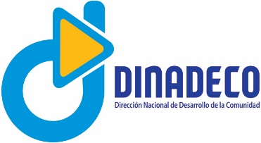
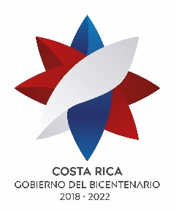

Comunicación de Prensa
12 de noviembre de 2019

Organizaciones comunales de la provincia de Cartago reciben primer tracto de los recursos del Impuesto al Cemento

La Dirección Nacional de Desarrollo de la Comunidad (Dinadeco) comunica que desde el 30 de octubre del año en curso se realizó el giro de los recursos correspondientes al primer tracto de los recursos correspondientes al Impuesto al Cemento.

El monto girado asciende los 123 millones de colones y fue distribuido entre 94 organizaciones de la provincia de Cartago que se encuentran al día con sus obligaciones ante Dinadeco.

Cada organización recibió la suma de ¢1.310.828,66 en cumplimiento con lo establecido en el artículo 3, inciso ch de la Ley N°6849 Impuesto del 5% a la Venta de Cemento Producido en Cartago, San José y Guanacaste, que establece que de los ingresos provenientes del graven al cemento producido en la provincia de Cartago “un diez por ciento, será distribuido por partes iguales entre las asociaciones de desarrollo integral de la comunidad de la provincia de Cartago, constituidas a la fecha de promulgación de la presente ley, para obras comunales”.

Las organizaciones beneficiadas con este recurso son aquellas que, al 31 de marzo, estaban al día con las liquidaciones de recursos girados por Dinadeco o por otras entidades del Estado, tenía vigente la personería jurídica, presentaron el informe económico anual y el informe de ejecución de los superávits que presenten al 31 de diciembre de cada año y cuenten con la calificación de idoneidad para la asignación de fondos públicos. Dichas organizaciones también deben cumplir con lo dispuesto en el inciso ch de artículo 3 de la Ley N°6849.

